新 书 推 荐

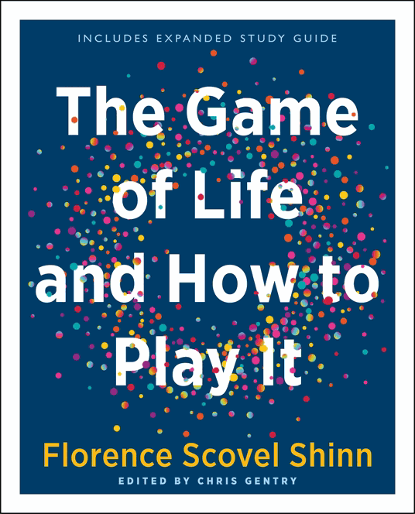
中文书名：《生命的游戏以及游戏方法（礼品版）：包含延伸学习指南》
英文书名：The Game of Life and How to Play It (Gift Edition): Includes Expanded Study Guide
作 者：Florence Scovel Shinn, Chris Gentry and foreword by Laura Berman Fortgang
出 版 社：Hampton Roads Publishing
代理公司：Red Wheel Weiser/ANA/Leah
页 数：144页
出版时间：2023年4月
代理地区：中国大陆、台湾
审读资料：电子稿
类 型：励志

内容简介：

卖点：

·20世纪最具影响力的新思想书籍之一。
·是一本备受喜爱的经典作品的扩展学习版本。
·包括了吸引您想要的生活的行动项目。

新思想经典升级为21世纪的学习问题和行动项目，帮助您并使希恩的智慧改变您的生活！

希恩用以下语句开头：“大多数人认为生活是一场战斗。这不是一场战斗……这是一个游戏。像大多数游戏一样，如果不了解规则，就无法成功地玩游戏。”然后，希恩以一种清晰易懂的方式阐述并探索了人生游戏的六条关键规则，为读者提供了用户手册，以便他们做出明智的决定，并充分拥抱成功和幸福的生活。

现在的版本已经包括学习问题和行动项目，以确保它将成为这本经典文本的基本版本。

作者简介：

弗洛伦斯·斯科维尔·希恩（Florence Scovel Shinn）（1871-1940）是一位艺术家、作家和新思想精神导师。 1925年，她自己出版了第一本书《生命的游戏以及游戏方法》，并在她的一生中又出版了两本书。她的书影响了数百万人，从未绝版。

克里斯·金特里（Chris Gentry）是一位成功的商人，教师，《繁荣小书》（The Little Book of Prosperity）的作者，也是《财富百科全书》（The Encyclopedia of Wealth）的编辑。

媒体评价：

“通过学习和实践本书中列出的原则，一个人可以找到繁荣、解决问题、拥有更好的健康状况、建立人际关系——总之，赢得生命的游戏。”
——诺曼·文森特·皮尔（Norman Vincent Peale）

谢谢您的阅读！
请将回馈信息发至：郭丹娅 (Leah Guo)
安德鲁﹒纳伯格联合国际有限公司北京代表处
北京市海淀区中关村大街甲59号中国人民大学文化大厦1705室, 邮编：100872
电话：010-82449325
传真：010-82504200
Email: Leah@nurnberg.com.cn
网址：www.nurnberg.com.cn
微博：http://weibo.com/nurnberg
豆瓣小站：http://site.douban.com/110577/
微信订阅号：ANABJ2002


